智能的猫咪监视与警告设备

团队名称：哈工大先进动力所

成员：徐珂靖、常军涛、李楠、周伟星、于达仁

## 1作品概要

大家好，我叫徐珂靖，住在冰城，是个骨灰级工科男。当然，今天的主角又不是我，让我们有请**庆科语音开发板VBS7100**（此处应有掌声）。

本作品主要硬件：

1. 庆科信息VBS7100语音开发板
2. 阿里云ECS服务器
3. 友善之臂NanoPi M4
4. 罗技270i摄像头
5. ArduinoMega2560

主要实现了以下功能：

1. AI智能猫咪识别与自动语音驱赶
2. 云端记录猫咪犯错信息
3. 用户用语音查询猫咪是否犯错
4. 用户语音控制LED亮灭

我深信，一支蜡烛不会因为点燃其他蜡烛而熄灭,反而会使世界变得更加光明。我真不是来抢第一名的，只想趁此机会来跟大家交个朋友。

项目完全开源，欢迎大家学习，源代码地址：

<https://github.com/xukejing/MicoAli>​

云端数据显示网站（已经续了一年的费啦）：

<http://47.94.213.13/>

## 2硬件细节

**1 庆科信息VBS7100语音开发板**

我们使用庆科的智能语音开发板来进行语音输入（ASR）和语音输出（TTS）。ArduinoMega2560用于USB转串口。ArduinoMega2560的USB与NanoPi M4相连，ArduinoMega2560的USB硬件串口1与庆科语音开发板的串口相连。

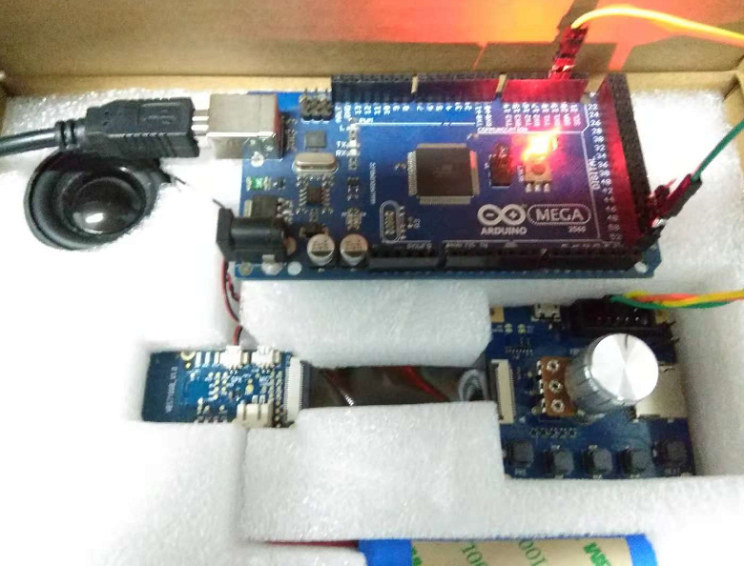

ArduinoMega2560实现了串口数据转发和串口电平适应。目的是让庆科语音板与NanoPi M4实现双向通信。ArduinoMega2560上的串口转发程序的源代码见github：

<https://github.com/xukejing/MicoAli/blob/master/maga2560passthrough.ino>

ASR设置了4个命令，如下表所示

|  |  |  |
| --- | --- | --- |
| **ASR编号** | **语音** | **功能** |
| 1 | 打开 | 打开灯光 |
| 2 | 关闭 | 关闭灯光 |
| 3 | 检测 | 查询猫咪是否犯错 |
| 4 | 清零 | 猫咪犯错次数清零 |

**2 阿里云ECS服务器**

我们在ECS上安装了MySQL数据库服务，并建立家庭物联网的数据表。数据表包含5个参数：监控序号（ID）、是否识别到猫咪（iscat）、猫咪在摄像头局部坐标系下的经度坐标（data1），猫咪在摄像头局部坐标系下的纬度坐标（data2），数据采集时间。

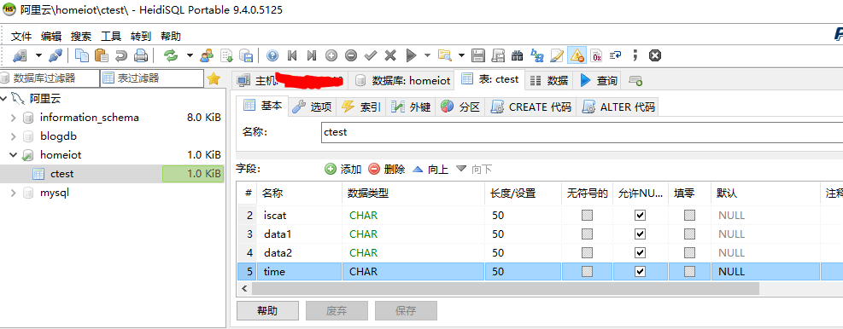

然后，我们又安装了Apache服务和PHP。

接着写个网站显示监控数据。在浏览器里输入我的云服务器地址，可以看到如下界面：

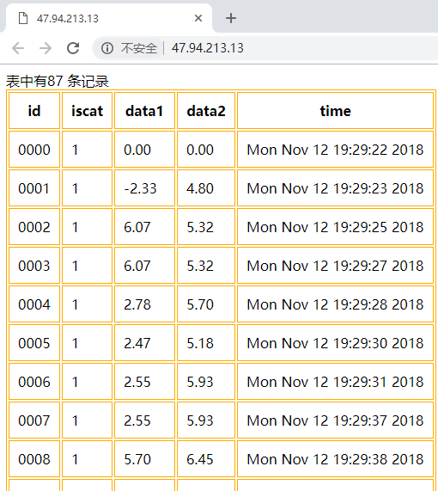

网站PHP代码我开源给大家了：

<https://github.com/xukejing/MicoAli/blob/master/index.php>

**3 物联网网关服务器**

阿里云服务器使用的是MySQL数据库服务，家庭物联网的UDP数据需要做一下转换才能写入数据库。另外，网关服务器还要处理串口接口的ASR和TTS语音指令。

我们用一台友善之臂NanoPi M4作为物联网网关硬件。我的网关服务程序的代码开源给大家了：

[**https://github.com/xukejing/MicoAli/blob/master/alit4.cpp**](https://github.com/xukejing/MicoAli/blob/master/alit4.cpp)

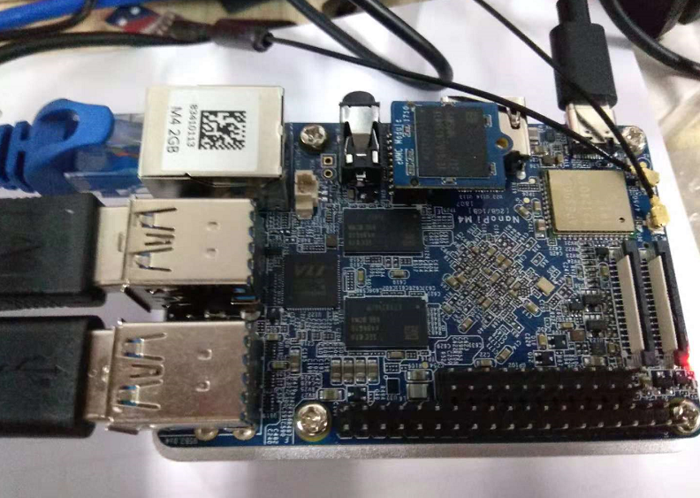

网关服务监听本地6000端口，接收猫咪在摄像头局部坐标系下的经度坐标和纬度坐标（单位是度），然后精确到小数点后两位发送给云端的MySQL数据库。其中，数据格式上，又补上了3个信息，分别是数据ID编号、是否有猫、数据采集时间（代码193~196行）。此处的代码截图示例：



当通过UDP接口收到来自智能摄像头模块识别到猫咪的数据时（代码144~161行），会触发串口给庆科语音板发送TTS命令以驱赶猫咪（代码84~88行）。此处的代码截图示例：

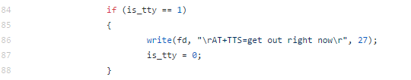

当通过串口收到来自庆科语音模块的4个ASR命令时，做出相应的处理，并用TTS以语音的形式输出处理结果（代码95~122行）。此处的代码截图示例：

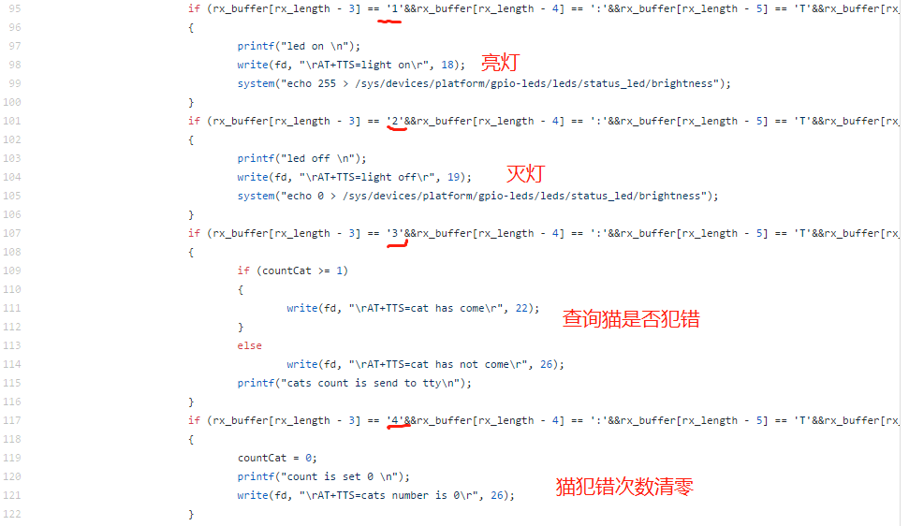

1. **深度神经网络智能摄像机**

深度神经网络智能摄像机的程序现在也在NanoPiM4上面跑，使用的是Mobile Net SSD检测算法，可以做多目标检测，能同时锁定多只猫咪。

我的深度神经网络智能摄像机的代码也开源给大家了：

<https://github.com/xukejing/MicoAli/blob/master/micocatt4.cpp>

为了减少误判，只有当程序判断这个被检测到的物体的匹配度大于90%时（变量定义在代码第54行），才能触发后续的83~132行的程序。

在代码83~132行里，确认匹配度大于90%以后，再对猫的检测面积进行排序。找到检测面积最大的那只猫，把这只猫咪在摄像头局部坐标系下的经度坐标和纬度坐标数据用UDP协议发送到家庭物联网网关服务器的6000端口。摄像机会把有猫的照片都保存下来，按检测时间顺序存放。照片会从00001开始编码，满了以后回到第一张，覆盖老照片的机制类似行车记录仪。

数据上传云端的间隔是可以调整的。实际应用时建议10秒一次。如果猫咪进入视场后一直赖着不走，驱赶语音也是10秒播报一次。这个延时由智能相机的程序控制。测试数据链路时候，间隔可以调小一些，最低0.1秒间隔也是没问题的。

已经训练好的神经网络模型：

<https://github.com/xukejing/NanoPCT4catdnncamera/blob/master/MobileNetSSD_deploy.caffemodel>

模型的网络结构定义文件：

<https://github.com/xukejing/NanoPCT4catdnncamera/blob/master/MobileNetSSD_deploy.prototxt>

## 3 测试

1语音控制绿灯亮起和熄灭.mp4，这个视频里，我分别说完“打开”和“关闭”以后，NanoPi M4上的一个绿色LED被控制亮起和熄灭。这是用过庆科语音板子的ASR功能实现的。

2视觉识别到猫咪以后触发语音-给我滚出去.mp4，这个视频里，用一个手机显示屏显示了一只猫给摄像头看，成功触发驱赶语音“Get out right now”。这是用庆科语音板子的TTS功能实现的。

3 网页上记录了检测到猫的时间和猫相对摄像头的位置坐标，可以用浏览器点开看。

<http://47.94.213.13/>